Лабораторная работа №8

Тема: Процессы zombie
Цель работы: изучить механизм создания и управления «зомби-процессами» в Unix/Linux-подобных системах, понять их природу (завершившийся, но не удалённый из таблицы процессов дочерний процесс), выявить причины их появления (невызов wait() родительским процессом), научиться их находить (команда ps) и разбираться в способах устранения, осознав их влияние на системные ресурс
Теоретические сведения:
Рассмотрим кратко.
Что такое зомби процесс? Это дочерний процесс, который уже закончил свою работу, но всё ещё существует в таблице процессов как запись, ожидая, пока родитель «подберёт» его статус (код завершения).
Зачем вообще нужны зомби (корректная работа)? Это штатный механизм в Unix-подобных системах для корректного управления жизненным циклом дочерних процессов. Родительский процесс уведомляется о завершении ребенка и собирает его "наследство".
Когда это становится проблемой? (зомби-процесс) Когда родительский процесс завершается или не вызывает wait() и не считывает статус завершения дочернего процесса. Зомби не выполняют кода, они просто “застыли” в таблице процессов, обозначаясь как <defunct> или Z в выводе ps.
Последствия возникновения зомби. Не расходуют память CPU, но могут «засорять» таблицу процессов, если их становится слишком много, что в редких случаях может привести к исчерпанию доступных слотов процессов.
Решение проблемы зомби. Посылается сигнал (SIGCHLD) родительскому процессу, чтобы он вызвал wait() и завершил зомби-процесс, или процесс-«сирота» усыновляется init (PID 1), который автоматически обрабатывает такие случаи.
Жизненный цикл Linux-процесса
В операционной системе Linux любой процесс создаётся ранее существующим процессом, который называется родительским процессом для вновь создаваемого процесса, а вновь создаваемый процесс является дочерним процессом. Единственным исключением является процесс init, который является первым процессом, загружаемым ядром ОС. Процесс Init является корнем дерева процессов, и его состояние можно просмотреть с помощью команды pstree ( это вы уже знаете).
На протяжении жизненного цикла процесса существует несколько состояний, включая состояние выполнения, состояние сна, состояние приостановлен и состояние зомби.
Среди них состояние выполнения подразделяется на состояние готовности, состояние выполнения ядра и состояние выполнения пользователя. Состояние сна подразделяется на состояние прерываемого сна и состояние непрерываемого сна. Переходы между состояниями следующие. Любой процесс, создающий другой процесс, должен подать заявку на операционную систему, и после одобрения заявки новый созданный процесс переходит в состояние готовности. Ядро загружает и запускает новый процесс. Процесс переходит в состояние выполнения ядра и состояние выполнения пользователя. Когда процесс завершается, процесс переходит в состояние зомби и остается в нем до тех пор, пока его родительский процесс не перезапустит его (это не все состояния, которые есть, но только те которые мы здесь рассматриваем).
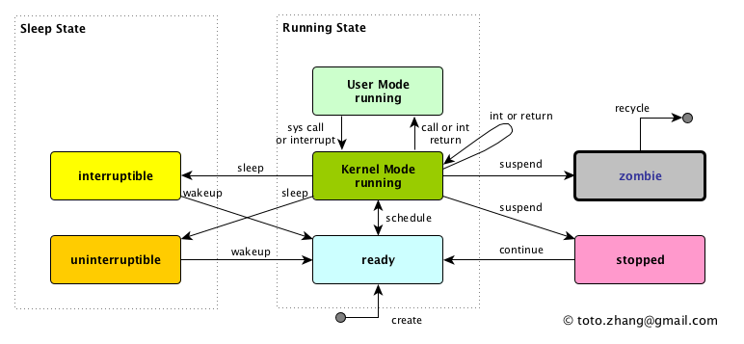
Для перехода из состояния в состояние состояния можно сказать, что состояние зомби является никоторым состоянием для «осиротевшего» процесса, через который должен пройти процесс, а процесс зомби - это процесс в состоянии зомби.
Создание процесса
Как упоминалось ранее, любой процесс, который создает другой процесс, требует приложения к операционной системе через системный вызов форка. Когда процесс вызывает форк, ядро операционной системы добавляет новый элемент в свою таблицу выполнения и выделяет ресурсы для нового элемента, включая ресурсы памяти, дескрипторы файлов и так далее. С точки зрения пользователя рождается новый процесс. Новый элемент в таблице процессов описывает всю информацию о новом процессе, и каждое поле нового элемента описано в текущем ядре Linux с использованием структуры с именем task_struct, где поле pid представляет идентификатор процесса и является уникальной идентификацией процесса в таблице процессов ядра. Обычно fork() используется в сочетании с семейством функций exec(). На следующем рисунке описана процедура создания PID процессом, называемым PID.
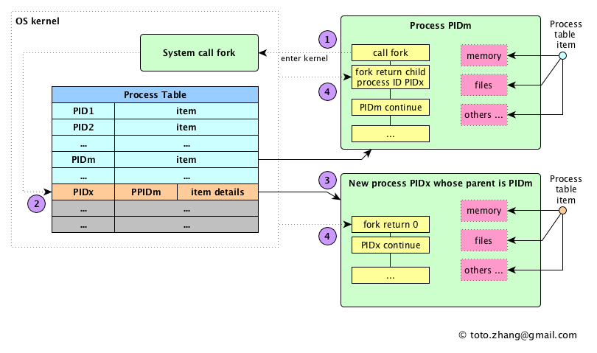
PIDm и PIDx хранят одно и то же пространство памяти, файловый дескриптор и другие ресурсы. Различия и сходства ресурсов можно назвать «человеческого форка».
Следующий код создает дочерний процесс. Родительский и дочерний процессы одновременно выводят информацию на стандартный вывод.
int main ( int argc, char ** argv){
pid_t pid = fork();
// Дочерний процесс, PID равен 0, ШАГ 5
if (pid == 0 ) {
// exec-функции вызываются для запуска исполняемой программы//
printf ( "child process: PID = %d\n" , getpid());
proc_child();
exit ( 0 );
}
// Родительский процесс, PID > 0, ШАГ 4 // Родительский процесс продолжается
printf ( "родительский процесс: PID = %d\n" , getpid());
proc_parent();
exit ( 0 ); }
Выход из процесса
Существует множество способов завершить процесс. Например, у процесса есть несколько способов завершить себя, например, выход из основной функции, вызов функций exit(), _exit(), _exit(), завершение последнего потока процесса или вызов последним потоком процесса функции pthread_exit(), что приводит к завершению процесса. Существует множество способов принудительно завершить процесс, например, получение сигналов SIGKILL, SIGABRT, SIGQUIT, SIGINT и т. д., что приводит к пассивному завершению процесса.
Независимо от того, как завершится выполнение процесса, в конечном итоге он перейдёт из состояния выполнения ядра в состояние «зомби» и станет «зомби-процессом». Перед переходом процесса в состояние «зомби» ядро освобождает память и файловые ресурсы, занимаемые процессом. Поэтому занятие системных ресурсов «зомби-процессами» можно игнорировать. Единственное, что ядро резервирует для «зомби-процессов», — это элемент таблицы прогресса ядра task_struct.

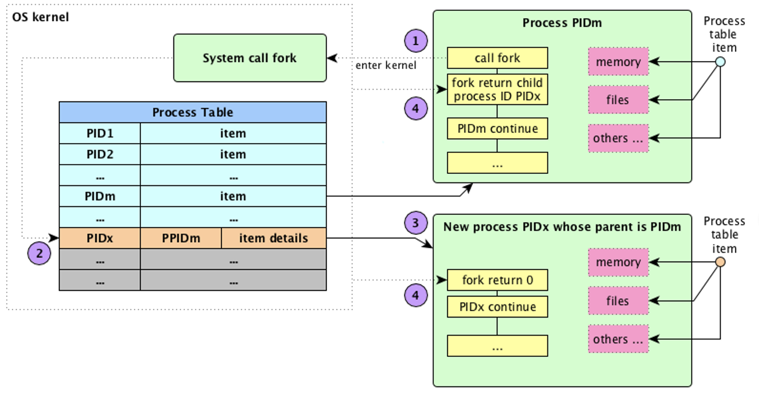
Следующий код создает дочерний процесс. Родительские и дочерние процессы одновременно печатают информацию на стандартный вывод.
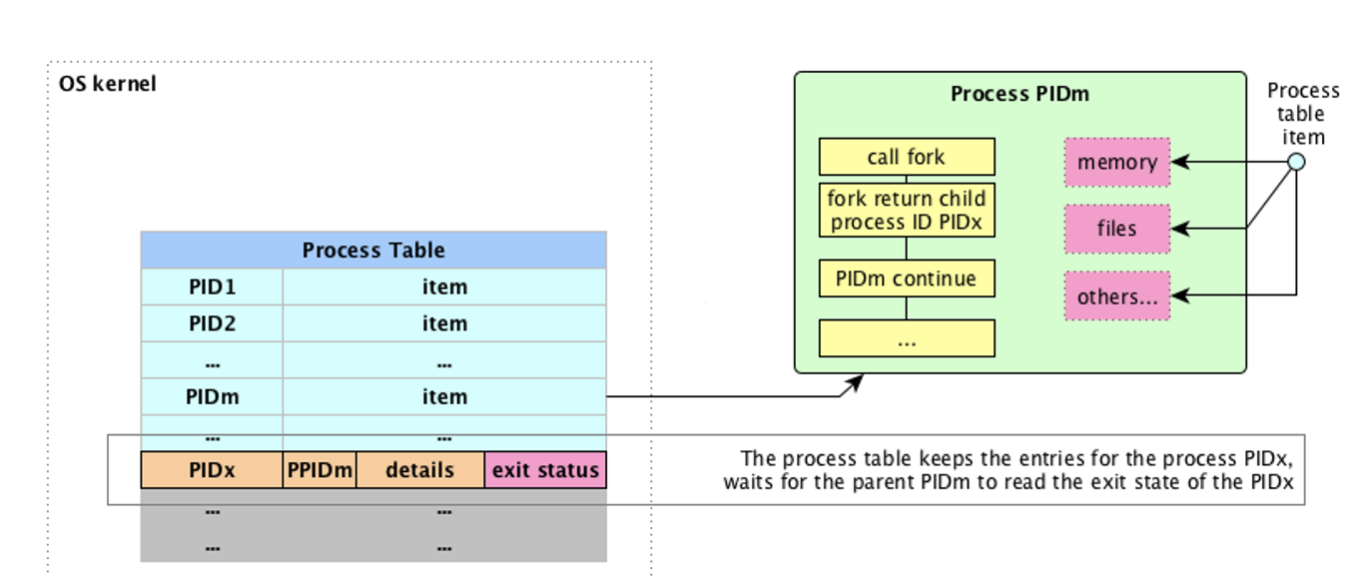
Процесс зомби
Как видно из схематической диаграммы завершения процесса, с точки зрения ядра, завершённые процессы, занимающие только элемент таблицы процессов ядра и не занимающие никаких системных ресурсов, являются процессами-зомби. С точки зрения пользователя, процесс, который был завершён каким-либо образом, но статус завершения которого не был зациклен родительским процессом, является процессом-зомби.
Как происходит процесс зомбирования
Основная причина появления процесса-зомби заключается в том, что родительский процесс не перезапускает завершённый дочерний процесс, в результате чего дочерний процесс становится процессом-зомби. Используйте следующий код для создания процесса-зомби и просмотра его состояния с помощью команды ps.
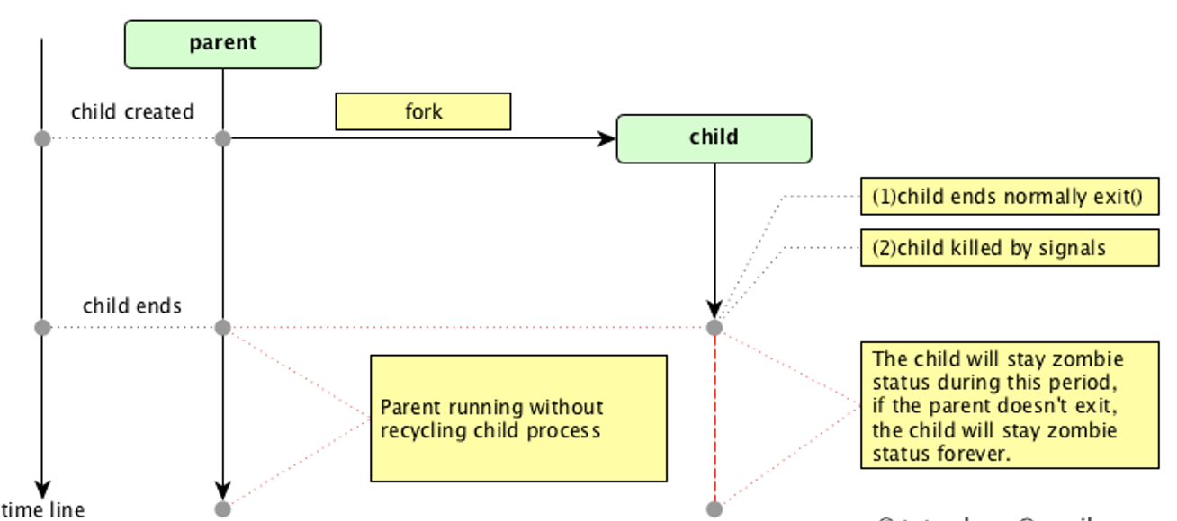
Родительский процесс непрерывно создаёт множество дочерних процессов, каждый из которых выполняет дочернюю программу. Родительский процесс продолжает находиться в спящем режиме и не завершается, пока дочерний процесс не запускается.
parent.c slice
int main ( int argc, char ** argv){
int i = 0 ; pid_t pid[MAX_CHLD_PROC_NUM];
for (i = 0 ; i < MAX_CHLD_PROC_NUM; i++){
if ((pid[i] = Fork()) == 0 ){
execve( "./child" , NULL , NULL );
}
}
for (;;) {
printf ( "родительский процесс: PID = %d sleep.\n" , getpid());
sleep( 10 );
printf ( "родительский процесс: PID = %d wakeup.\n" , getpid());
}
exit( 0 );
}
Дочерний процесс, вывести идентификатор процесса и завершить работу.
//child.c slice
#include < stdio.h >
int main ( int argc, char ** argv){
printf ( "Дочерний процесс: PID = %d, выход.\n" , getpid());
exit ( 0 );
}
Скомпилируйте и выполните. После запуска родительского процесса он создаст 10 дочерних процессов и будет ждать бесконечно. После того, как 10 дочерних процессов выведут свои PID, они завершатся. Мы видим, что все эти 10 дочерних процессов переходят в состояние зомби.
toto@guru:~$ gcc -Wimplicit-function-declaration --std=c99 parent.c -o parent
toto@guru:~$ gcc -Wimplicit-function-declaration --std=c99 child.c -o child
toto@guru:~$ родительский
процесс: PID = 9286 сон.
дочерний процесс: PID = 9287 выход .
дочерний процесс: PID = 9289 выход .
дочерний процесс: PID = 9288 выход .
дочерний процесс: PID = 9290 выход .
дочерний процесс: PID = 9291 выход .
дочерний процесс: PID = 9292 выход .
дочерний процесс: PID = 9296 выход .
дочерний процесс: PID = 9293 выход .
дочерний процесс: PID = 9295 выход .
дочерний процесс: PID = 9294 выход .
родительский процесс: PID = 9286 пробуждение.
родительский процесс: PID = 9286 сон.
...
toto@guru:~$ ps -aux | grep Z
USER PID %CPU %MEM VSZ RSS TTY STAT START TIME COMMAND
toto 9287 0.0 0.0 0 0 точек/0 Z+ 23:15 0:00 [дочерний] <несуществующий>
toto 9288 0.0 0.0 0 0 точек/0 Z+ 23:15 0:00 [дочерний] <несуществующий>
toto 9289 0.0 0.0 0 0 баллов/0 Z+ 23:15 0:00 [ребенок] <несуществующий>
toto 9290 0.0 0.0 0 0 баллов/0 Z+ 23:15 0:00 [ребенок] <несуществующий>
toto 9291 0.0 0.0 0 0 баллов/0 Z+ 23:15 0:00 [дочерний] <неактивен>
toto 9292 0.0 0.0 0 0 pts/0 Z+ 23:15 0:00 [дочерний] <неактивен>
toto 9293 0.0 0.0 0 0 pts/0 Z+ 23:15 0:00 [дочерний] <неактивен>
toto 9294 0.0 0.0 0 0 pts/0 Z+ 23:15 0:00 [дочерний] <неактивен>
toto 9295 0.0 0.0 0 0 pts/0 Z+ 23:15 0:00 [дочерний] <неактивен>
toto 9296 0.0 0.0 0 0 pts/0 Z+ 23:15 0:00 [дочерний] <неактивен>
Переработка зомби-процесса
Обычно при использовании многопроцессной модели лучше убедиться, что родительский процесс перезапускает дочерние процессы при их завершении, считывает состояние завершения дочернего процесса или явно игнорирует его. Следует избегать ситуаций, когда родительский процесс напрямую игнорирует состояние завершения дочернего процесса, как в предыдущем примере. Существует два сценария перезапуска дочерних процессов.
Родительский процесс завершает свою работу раньше дочернего процесса.
В данном случае, поскольку родительского процесса нет, дочерний процесс становится «сиротским». В стандартной системе POSIX процессы организованы в виде дерева процессов, поэтому «сиротский» процесс в конечном итоге станет узлом этого дерева, то есть должен быть найден родительский процесс. В этот момент процесс инициализации системы становится родителем «сиротского» процесса. Если дочерний процесс завершается на этом этапе, процесс инициализации системы перезапускает его. Следует отметить, что процесс инициализации системы не обязательно должен быть процессом инициализации номер 1.
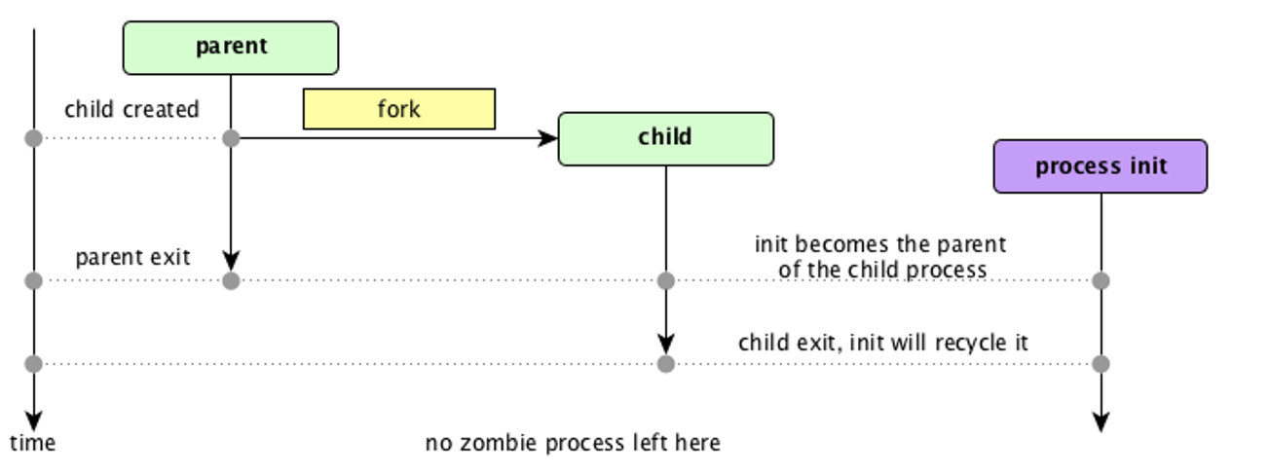
Немного измените код дочернего процесса, чтобы он снова запустил родительский процесс.
#include < stdio.h >
int main ( int argc, char ** argv){
while ( 1 ){
printf ( "дочерний процесс: PID = %d sleep.\n" , getpid());
sleep( 10 ); printf ( "дочерний процесс: PID = %d wakeup.\n" , getpid());
}
printf ( "дочерний процесс: PID = %d завершен.\n" , getpid());
exit ( 0 ); }

Состояние дерева процессов
toto@guru:~$ pstree -p 2011
init(2011)─┬─at-spi-bus-laun(2130)─┬─dbus-daemon(2136)
... ...
├─gnome-terminal(2661)─┬─bash(2670)─┬─hexo(2876)─┬─{hexo}(2878)
... │ │ ...
... └─parent(4259)─┬─child(4260)
├─child(4261)
├─child(4262)
├─child(4263)
├─child(4264)
├─child(4265)
├─child(4266)
├─child(4267)
├─child(4268)
└─child(4269)

Завершите родительский процесс и снова просмотрите дерево процессов.
toto@guru:~$ kill -9 4259
toto@guru:~$ pstree -p 2011
init(2011)─┬─at-spi-bus-laun(2130)─┬─dbus-daemon(2136)
│ ├─{at-spi-bus-laun}(2133)
... ...
├─child(4260)
├─child(4261)
├─child(4262)
├─child(4263)
├─child(4264)
├─child(4265)
├─child(4266)
├─child(4267)
├─child(4268)
└─child(4269)
На этом этапе завершается дочерний процесс, зомби-процессов больше нет. Ниже описана ситуация с дочерними процессами в системе после завершения процессов 4260–4268; в спящем режиме остался только процесс 4269.
toto@guru:~$ ps -aux | grep child
toto 4269 0.0 0.0 4200 792 pts/9 S 07:31 0:00 [child]
Дочерний процесс завершает свою работу раньше родительского процесса.
В этом случае родительский процесс должен самостоятельно перезапустить дочерний процесс. Для перезапуска используется системный вызов waitpid. Существует два метода: синхронный блокирующий перезапуск и асинхронный неблокирующий перезапуск.
При синхронном повторном выполнении , после того как родительский процесс создаст дочерний процесс, вызывается метод waitpid, который блокируется, ожидая завершения работы всех дочерних процессов. После того, как все дочерние процессы завершат выполнение, waitpid разблокируется, и родительский процесс продолжает свою работу до своего завершения.
//parent.c
int main ( int argc, char ** argv){
int status = 0 ; pid_t ret; pid_t pid[MAX_CHLD_PROC_NUM];
//10 дочерних процессов создано
for ( int i = 0 ; i < MAX_CHLD_PROC_NUM; i++){
if ((pid[i] = fork()) == 0 ) {
execve( "./child" , NULL , NULL );
}
}
//родитель блокируется, чтобы дождаться завершения всех дочерних процессов//
while ((ret = waitpid( -1 , &status, 0 )) > 0 ){
if (WIFEXITED(status)) {
printf ( "дочерний процесс %d завершается с кодом выхода %d\n" , ret, WEXITSTATUS(status));
} else if (WIFSIGNALED(status)) {
printf ( "дочерний процесс %d завершен сигналом %d\n" , ret, WTERMSIG(status));
} else if (WIFSTOPPED(status)) {
printf ( "Дочерний процесс %d остановлен сигналом %d\n" , ret, WSTOPSIG(status));
}else{
printf ( "Дочерний процесс %d завершился с неизвестным исходным кодом\n" , ret);
}
}
printf ( "завершение родительского процесса\n" ); exit ( 0 );
}
При асинхронном перезапуске родительский процесс сначала регистрирует в ядре операционной системы обработчик сигнала SIGCHLD при завершении дочернего процесса, а затем продолжает выполнение собственного потока обработки. До завершения дочернего процесса ядро операционной системы прерывает родительский процесс сигналами и переходит в функцию обработки сигнала. После завершения обработки прерывания сигналом поток обработки родительского процесса продолжается.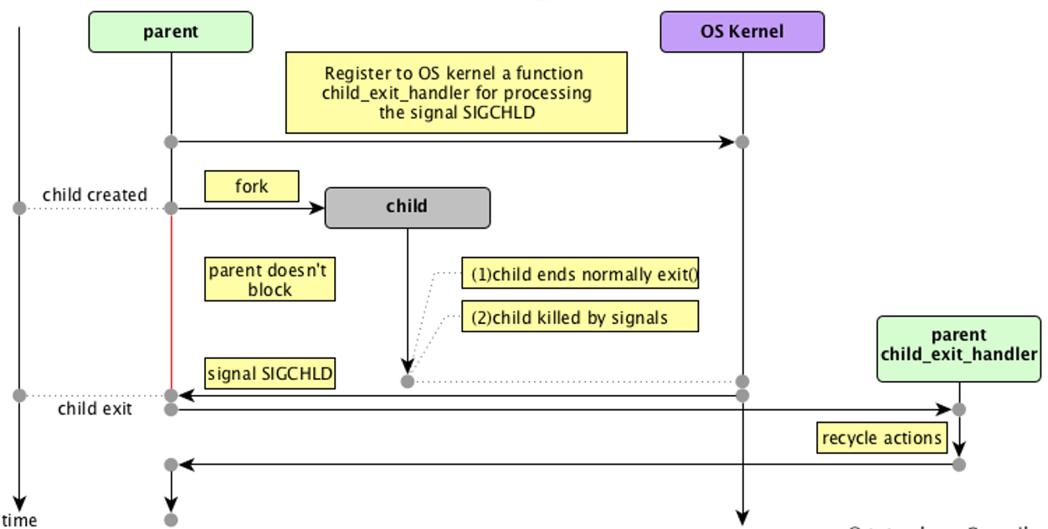
Код родительского процесса изменен.
int main ( int argc, char ** argv){
pid_t pid[MAX_CHLD_PROC_NUM];
//Регистрация обработчика сигнала SIGCHLD в ядре ОС//
Signal(SIGCHLD, child_exit_handler);
//10 дочерних процессов
for ( int i = 0 ; i < MAX_CHLD_PROC_NUM; i++){
if ((pid[i] = Fork()) == 0 ){
execve( "./child" , NULL , NULL );
}
}
//Родительский процесс продолжается
while ( 1 ) {
printf ( "Родительский процесс запущен\n" );
sleep( 2 );
}
exit ( 0 );
}
Обработчик сигналов.
void child_exit_handler ( int sig){
pid_t ret; int status = 0 ;
// Родительский процесс заблокирован для ожидания, while((ret = waitpid( -1 , &status, 0 )) > 0 )
{ if (WIFEXITED(status)) {
printf ( "Дочерний процесс %d завершился с кодом выхода %d\n" , ret, WEXITSTATUS(status));
} else if (WIFSIGNALED(status)){
printf ( "Дочерний процесс %d завершен сигналом %d\n" , ret, WTERMSIG(status));
} else if (WIFSTOPPED(status)){
printf ( "Дочерний процесс %d остановлен сигналом %d\n" , ret, WSTOPSIG(status));
} else {
printf ( "Дочерний процесс %d завершился с неизвестным кодом выхода\n" , ret);
}
}
}
Вред зомби-процесса
В серверной системе, если родительский процесс продолжает порождать зомби-процессы, это в конечном итоге приведёт к заполнению таблицы прогресса ядра, и система не сможет повторно сгенерировать новый дочерний процесс. Возникающее в результате явление может трудно диагностируемым.
Поэтому лучший способ избежать зомби-процессов — убедиться, что при проектировании любой многопроцессной системы родительский процесс берёт на себя ответственность за перезапуск дочерних процессов. Для родительского процесса, который нельзя изменить, в процессе эксплуатации и обслуживания следует использовать внешние автоматические средства мониторинга, чтобы постоянно отслеживать количество зомби-процессов и при необходимости перезапускать родительский процесс, создавший зомби-процесс, обеспечивая автоматический перезапуск зомби-процесса системным процессом инициализации.

